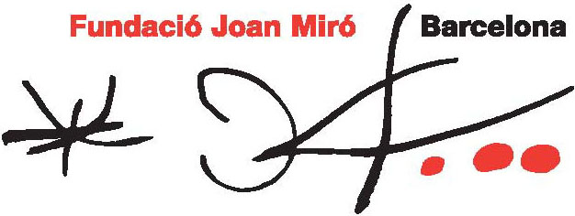
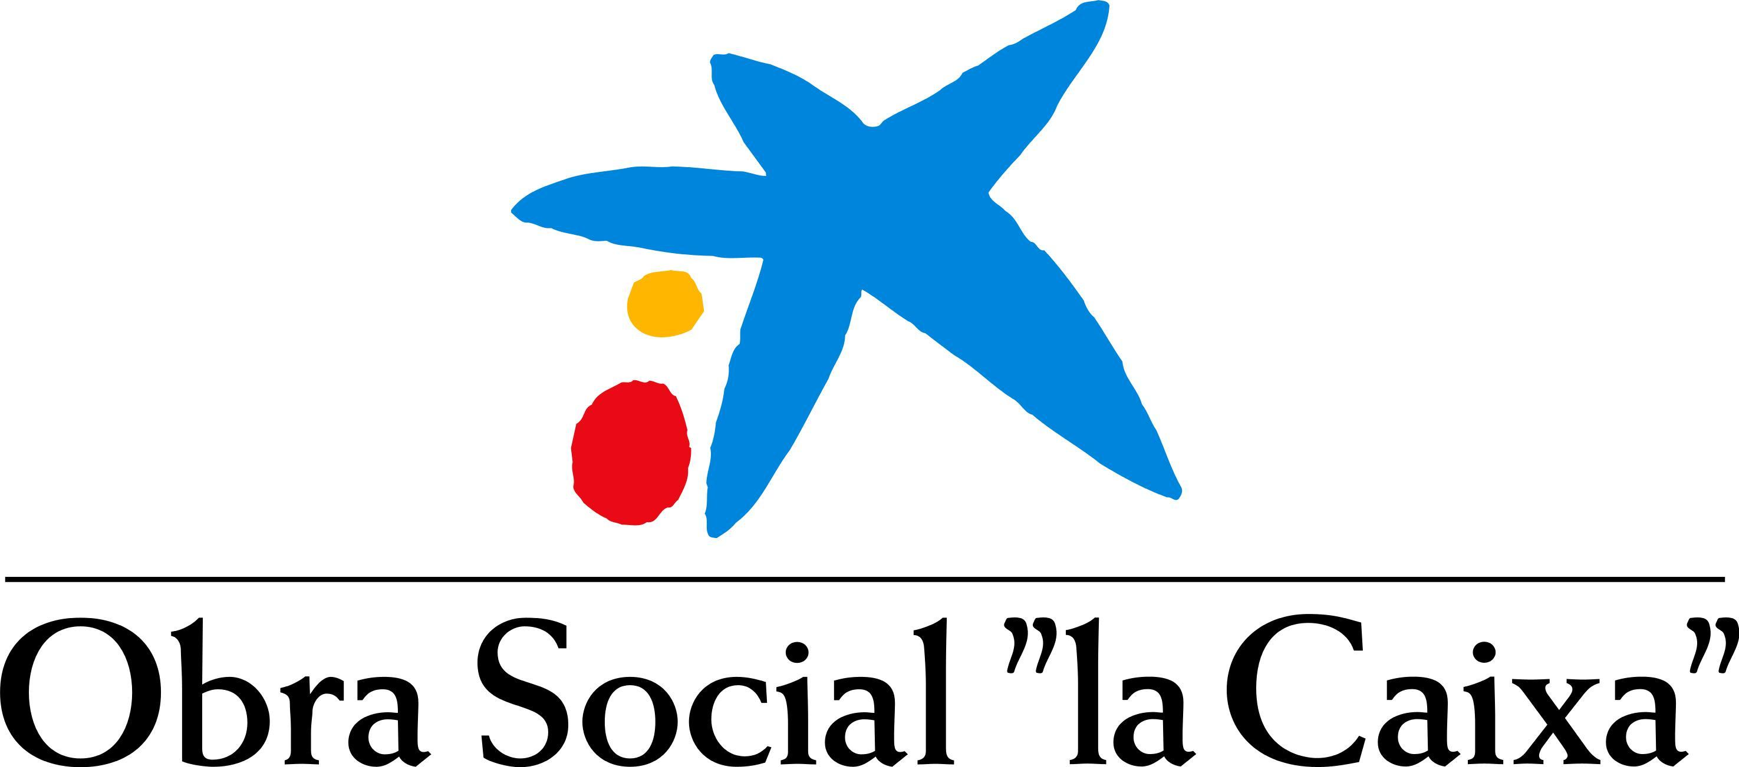
Nota de premsa

L'Obra Social "la Caixa" i la Fundació Joan Miró segellen un acord per impulsar projectes conjunts

- El president de "la Caixa" i de la Fundació "la Caixa", Isidre Fainé, i el president de la Fundació Joan Miró, Jaume Freixa, han signat aquest matí un acord de col·laboració entre ambdues institucions per als pròxims anys.

- L'acord estableix l'organització conjunta de les dues pròximes edicions del Premi Joan Miró amb una aportació per part de l'entitat financera de 300.000 euros per a cadascuna d'elles, així com la posterior exposició de l'obra de l'artista guanyador tant a la Fundació Joan Miró com en un segon punt de l’Estat espanyol.

- L'Obra Social "la Caixa" i la Fundació Joan Miró posaran en marxa nous projectes en comú en els pròxims anys, entre els que destaca l'organització d'una exposició monogràfica entorn Joan Miró, que tindrà lloc l'any 2014 a CaixaForum Madrid.

- També posaran en marxa altres iniciatives de caràcter educatiu i projectes culturals amb un impacte social.

Barcelona, 2 de maig de 2012.- El president de "la Caixa" i de la Fundació "la Caixa", Isidre Fainé; i el president de la Fundació Joan Miró, Jaume Freixa; han signat aquest matí un conveni que intensifica la relació d'entesa entre les dues institucions i que obre una nova etapa de col·laboració per als pròxims anys amb diversos projectes en comú.

Aquest acord que avui segellen l'Obra Social ”la Caixa” i la Fundació Joan Miró suposa un salt endavant en la col·laboració iniciada l'any passat per a l'organització del Premi Joan Miró entre la Fundació Joan Miró i l’Obra Social "la Caixa" –que va fer seu l’acord preexistent amb la Fundació Caixa Girona després de la seva fusió per absorció.

El Premi Joan Miró es lliura cada dos anys i reconeix la trajectòria d'un creador en l'àmbit de les arts plàstiques en qualsevol de les seves manifestacions. En les tres edicions anteriors del premi han reconegut les trajectòries d’Olafur Eliasson (2007), Pipilotti Rist (2009) i Mona Hatoum (2011).

En virtut del nou conveni, les dues entitats acorden col·laborar en les dues pròximes edicions del premi, previstes per als anys 2013 i 2015. Això inclou l'atorgament del premi i el posterior projecte expositiu de l'artista guardonat en dues seus: en primer lloc a la Fundació Miró i una segona ciutat de l'Estat que es decidirà de comú acord entre les dues parts i l'artista guardonat.

Segons el conveni, l'Obra Social "la Caixa" aportarà per a cada una de les edicions 300.000 euros, el que inclou la dotació del premi, 70.000 euros, una de les més elevades entre els premis d’art existents, així com el finançament de les exposicions que s'organitzaran conjuntament amb l'obra de l'artista.

El Premi Joan Miró reconeix un artista la trajectòria del qual constitueixi una contribució destacada a l’art contemporani més recent dins l’esperit de recerca, innovació, compromís i llibertat que caracteritzà la vida i l’obra de Joan Miró.

Per a l'edició del 2013, s'estableix que el jurat del premi estigui format per Alfred Pacquement, director del Centre Pompidou de París; Vicent Todolí, exdirector de la Tate Modern de Londres; Poul Erik Toejner, director del Lousiana Museum of Modern Art de Humblaebeck (Dinamarca), Nimfa Bisbe, directora de la Col·lecció d'Art Contemporani Fundació "la Caixa"; i Rosa Maria Malet, directora de la Fundació Joan Miró.

L'acord signat avui s'inscriu en la línia d'actuació impulsada per l'Obra Social ”la Caixa” els últims anys per promoure aliances estratègiques amb grans institucions de l'àmbit cultural, amb la finalitat d'intensificar la seva acció cultural i fomentar sinèrgies amb centres culturals de primer ordre internacional. En aquest sentit, l'entitat ja col·labora amb institucions com el Museu del Louvre, el Museu del Prado, el Museu d'Art Contemporani de Barcelona (MACBA) o el Museu Guggenheim Bilbao.
Per la seva banda, amb aquest acord, la Fundació Joan Miró compleix un dels seus objectius fundacionals: potenciar el coneixement de l’obra i la personalitat del seu creador amb exposicions que presentin diversos aspectes de la seva creació i, gràcies al Premi Joan Miró, mantenir viva la connexió de l’artista català amb l’evolució de l’art, tot donant prestigi al guardonat, l’obra del qual s’haurà de regir per l’esperit de recerca característic del treball de Joan Miró.

Nous projectes conjunts

L'acord signat avui permet iniciar nous projectes conjunts. Un d'ells és la realització d'una exposició monogràfica dedicada a l'artista Joan Miró. Està previst que la mostra s'exhibeixi a CaixaForum Madrid a la primavera de l'any 2014 i posteriorment en una altra ciutat.

El conveni de col·laboració signat avui també estableix la creació d'un projecte educatiu itinerant que serà elaborat conjuntament per les dues institucions. Es tractarà d'una exposició que itinerarà per l’Estat espanyol durant un període inicial de sis anys en un concepte innovador creat per l'Obra Social "la Caixa".

Per últim, també s'estableix que ambdues institucions estudiaran el desenvolupament d'activitats culturals conjuntes d'impacte social, projectes que afavoreixin l'ús de l'art i de la cultura com a instruments per pal·liar problemàtiques socials. També fomentaran l'intercanvi dels materials educatius virtuals de què disposen per crear sinèrgies en els respectius programes escolars.

Per a més informació:

Departament de Comunicació Obra Social ”la Caixa”
Josué García- 934 046 151 / 638 146 330 / jgarcial@fundaciolacaixa.es
Jesús N. Arroyo- 934 046 081 / 629 79 12 96 / jnarroyo@fundaciolacaixa.es

Sala de premsa multimèdia: http://premsa.lacaixa.es/obrasocial/

Fundació Joan Miró - Premsa
Mercè Sabartés - 934 439 484 / 625 964 723 / press@fundaciomiro-bcn.org
www.fundaciomiro-bcn.org

